【python】错误SyntaxError: invalid syntax的解决方法总结

今天学习了python,然而刚开始就出了一个难题，每次运行都会显示 “**SyntaxError: invalid** **syntax**”。

举例：

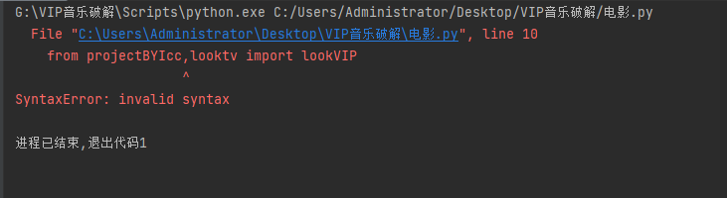

“SyntaxError: invalid syntax” 的意思就是 语法错误；

出现这个报错优先检查自己的代码语法是否规范，检查了一下，果然，语法有问题。

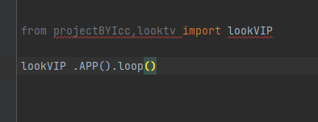

把错误的语法改正就可以解决了~

**SyntaxError: invalid syntax 报错常见原因介绍：**

**1、版本问题：**

因为python2和python3是不兼容的，所以一些可以在python2上运行的代码不一定可以在python3上运行；可以尝试更换版本；

**2、路径问题：**

记得仔细查看自己的路径是否正确；

**3、粗心问题：**

举例1：忘记在 if , elif , else , for , while , class ,def 声明末尾添加 冒号( : )；

举例2：误将 = 当成 == 使用；

**4、安装第三方模块时：**

在安装第三方模块时也有可能出现“SyntaxError: invalid syntax”这个问题，这时需要检查一些是否是在cmd窗口下安装，同时，要到python的安装目录里面，找到pip所在的目录里面进行安装；